FaSAC Lighting

จำนวน ประเภท | LED Grow Light | LED Grow Panel 240W | LED Grow Panel 320W
1 ชิ้น | 600 | 8,000 | 11,000
10 ชิ้น | 5,700 | 76,000 | 104,500
50 ชิ้น | 27,000 | 360,000 | 495,000
100 ชิ้น | 54,000 | 680,000 | 935,000

หมายเหตุ : ราคาในตารางยังไม่รวม VAT 7% ค่าขนส่ง และค่าติดตั้ง

รายละเอียด : LED Grow Panel
- ขนาด 60 x 80 เซนติเมตร
- ไฟปลูกต้นไม้ที่ขนาดต่าง ๆ ขึ้นอยู่กับชนิดพืช ความต้องการแสงแดดในแต่ละสายพันธุ์ และขนาดพื้นที่ปลูก
- พืชที่เหมาะสมในการปลูก ได้แก่ สมุนไพร, ผักใบเขียว, ผักมีสี, ดอกไม้, กล้วยไม้, บอนไซ, ผลไม้ (ต้นขนาดเล็ก), สตรอเบอรี่, พืชต้นอ่อน, ไม้อวบน้ำ (ต้นกระบองเพชร หรือฮาโวเทีย เป็นต้น)
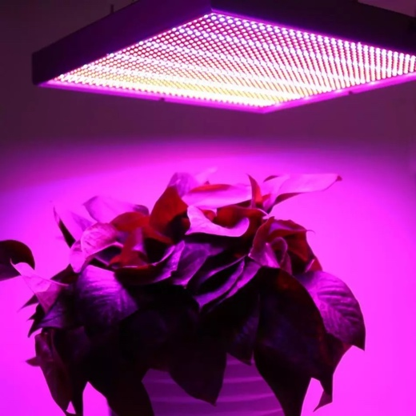
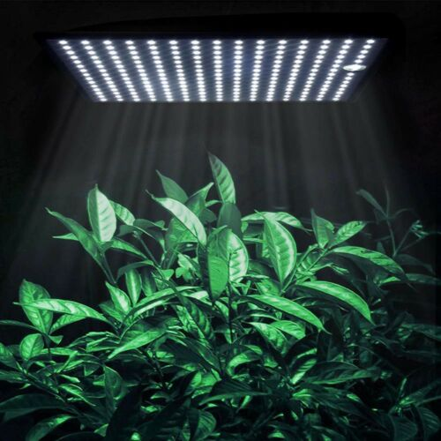
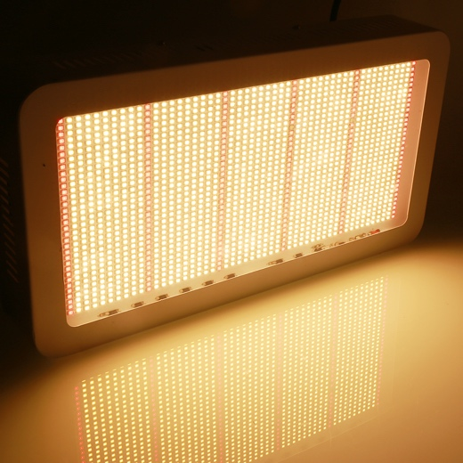

รายละเอียด : LED Grow Light
- ขนาด 120 เซนติเมตร
- ไฟปลูกต้นไม้ที่ขนาดต่าง ๆ ขึ้นอยู่กับชนิดพืช ความต้องการแสงแดดในแต่ละสายพันธุ์ และขนาดพื้นที่ปลูก
- พืชที่เหมาะสมในการปลูก ได้แก่ สมุนไพร, ผักใบเขียว, ผักมีสี, ดอกไม้, กล้วยไม้, บอนไซ, ผลไม้ (ต้นขนาดเล็ก), สตรอเบอรี่, พืชต้นอ่อน, ไม้อวบน้ำ (ต้นกระบองเพชร หรือฮาโวเทีย เป็นต้น)
